รายงานการปฏิบัติการ
Cisco Packet Tracer
กิจกรรม 2.7.1: การกำหนดค่า OSPFv2 แบบพื้นที่เดียว
(Single-Area OSPFv2 Configuration)

1. วัตถุประสงค์ (Objectives)
- ติดตั้ง OSPFv2 แบบพื้นที่เดียวบนเครือข่าย Point-to-Point และ Broadcast Multiaccess
- เปิดใช้งาน OSPF ด้วย Network Statement และคำสั่งระดับอินเทอร์เฟซ
- กำหนด Router ID, Passive Interface, Reference Bandwidth และ OSPF Cost
- กำหนด OSPF Priority เพื่อควบคุมการเลือก DR/BDR
- ปรับ Hello/Dead Timer บนลิงก์ที่กำหนด
- สร้างและเผยแพร่ Default Route ไปยัง Router ใน OSPF Area 0
- ตรวจสอบการเชื่อมต่อจากทุก LAN ไปยัง Internet Server

2. อุปกรณ์และซอฟต์แวร์ (Equipment)
- Cisco Packet Tracer
- ไฟล์กิจกรรม 2.7.1 Packet Tracer - Single-Area OSPFv2 Configuration.pka
- Router P2P-1, P2P-2, P2P-3, BC-1, BC-2 และ BC-3
- Switch และอุปกรณ์ปลายทาง PC1, Laptop1, Workgroup Server, PC2 และ PC3
- Internet Server 203.0.113.100
- ลิงก์ Serial Point-to-Point และ Ethernet Broadcast Multiaccess

3. ตารางกำหนดหมายเลขเครือข่าย (Addressing Table)
อุปกรณ์ | อินเทอร์เฟซ | IP Address/Prefix
P2P-1 | S0/1/0 | 10.0.0.1/30
P2P-1 | S0/1/1 | 10.0.0.9/30
P2P-1 | S0/2/0 | 10.0.0.13/30
P2P-2 | S0/1/0 | 10.0.0.2/30
P2P-2 | S0/1/1 | 10.0.0.5/30
P2P-2 | G0/0/0 | 192.168.1.1/24
P2P-2 | G0/0/1 | 192.168.2.1/24
P2P-3 | S0/1/0 | 10.0.0.6/30
P2P-3 | S0/1/1 | 10.0.0.10/30
P2P-3 | G0/0/0 | 192.168.3.1/28
BC-1 | S0/1/0 | 10.0.0.14/30
BC-1 | S0/1/1 | 64.0.100.2/30
BC-1 | G0/0/0 | 10.0.1.1/29
BC-2 | G0/0/0 | 192.168.4.1/24
BC-2 | G0/0/1 | 10.0.1.2/29
BC-3 | G0/0/0 | 192.168.5.1/24
BC-3 | G0/0/1 | 10.0.1.3/29
PC1 | NIC | 192.168.1.10/24
Laptop1 | NIC | 192.168.2.20/24
Workgroup Server | NIC | 192.168.3.14/28
PC2 | NIC | 192.168.4.40/24
PC3 | NIC | 192.168.5.50/24
Internet Server | NIC | 203.0.113.100/24

4. ภาพรวมเครือข่าย
Topology แบ่งเป็นสองส่วน ได้แก่ Headquarters ซึ่งใช้ลิงก์ Serial Point-to-Point ระหว่าง P2P-1, P2P-2 และ P2P-3 และ Data Services ซึ่งใช้ Broadcast Multiaccess Segment เชื่อม BC-1, BC-2 และ BC-3 ทั้งหมดทำงานใน OSPF Area 0 โดย BC-1 เชื่อมต่อออก ISP และ Internet Server
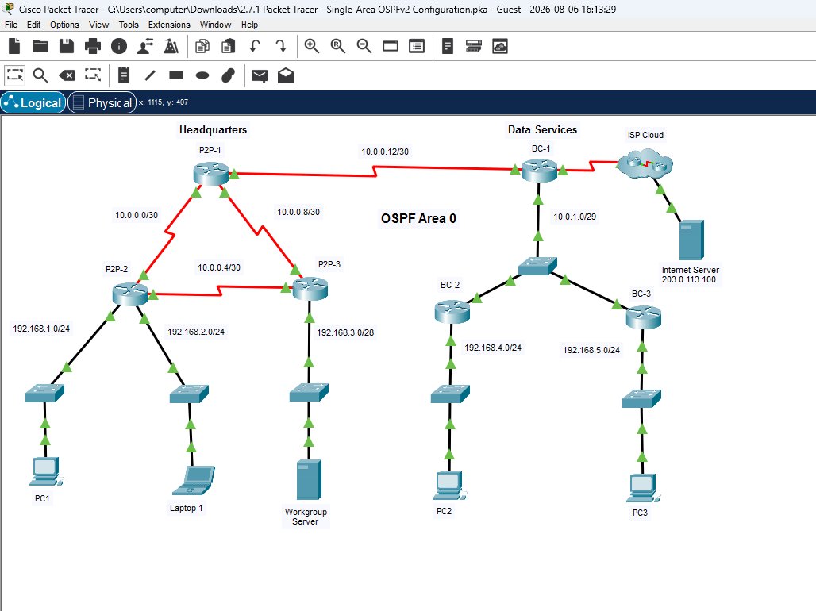
ภาพที่ 1 โครงสร้างเครือข่าย OSPF Area 0 แสดง Headquarters, Data Services, LAN ปลายทาง และ Internet Server

5. ขั้นตอนการปฏิบัติ (Procedure)

5.1 เปิดใช้งาน OSPF ใน Headquarters
ใช้ OSPF Process ID 10 และ Network Statement พร้อม Wildcard Mask บน P2P-1, P2P-2 และ P2P-3 ตัวอย่าง P2P-1:
router ospf 10
network 10.0.0.0 0.0.0.3 area 0
network 10.0.0.8 0.0.0.3 area 0
network 10.0.0.12 0.0.0.3 area 0
P2P-2 ประกาศ 10.0.0.0/30, 10.0.0.4/30, 192.168.1.0/24 และ 192.168.2.0/24 ส่วน P2P-3 ประกาศ 10.0.0.4/30, 10.0.0.8/30 และ 192.168.3.0/28

5.2 เปิดใช้งาน OSPF ใน Data Services
เปิด OSPF ระดับอินเทอร์เฟซด้วย ip ospf 10 area 0 บน BC-1, BC-2 และ BC-3 ทั้งอินเทอร์เฟซที่เชื่อม Multiaccess Segment และ LAN ที่ต้องประกาศ

5.3 กำหนด Router ID
กำหนด Router ID บน Router ฝั่ง Data Services ดังนี้:
Router | Router ID
BC-1 | 6.6.6.6
BC-2 | 5.5.5.5
BC-3 | 4.4.4.4

5.4 กำหนด Passive Interface
กำหนด LAN-facing Interface เป็น Passive เพื่อไม่ให้ส่ง OSPF Hello ไปยังอุปกรณ์ผู้ใช้ ได้แก่ G0/0/0 และ G0/0/1 ของ P2P-2, G0/0/0 ของ P2P-3, LAN Interface ของ BC-2/BC-3 และ Serial0/1/1 ของ BC-1 ที่เชื่อมออก ISP

5.5 ปรับ Reference Bandwidth และ OSPF Cost
กำหนด auto-cost reference-bandwidth 1000 ใน OSPF Process 10 ของ Router ตามข้อกำหนด เพื่อให้การคำนวณ Cost สอดคล้องกันทั้ง Routing Domain และกำหนด OSPF Cost รายอินเทอร์เฟซที่ระบบประเมินระบุ

5.6 กำหนด Priority และ Timer
กำหนด OSPF Priority สูงสุดบน BC-1 G0/0/0 เพื่อให้ BC-1 เป็น DR ของ Broadcast Segment และกำหนด Hello/Dead Interval บนลิงก์ P2P-1–BC-1 เป็น 20/80 วินาที โดยค่าทั้งสองฝั่งต้องตรงกัน

5.7 กำหนดและเผยแพร่ Default Route
สร้าง Static Default Route บน BC-1 ออกทาง ISP และใช้ default-information originate ใน OSPF Process 10 เพื่อเผยแพร่เส้นทางออกอินเทอร์เน็ตให้ Router ภายใน

5.8 ตรวจสอบผล Assessment
Packet Tracer Assessment แสดงค่า OSPF Area, Auto Cost, Network Statements, Passive Interfaces, Router ID, Interface Cost, Timer, Priority และ Default Information เป็น Correct
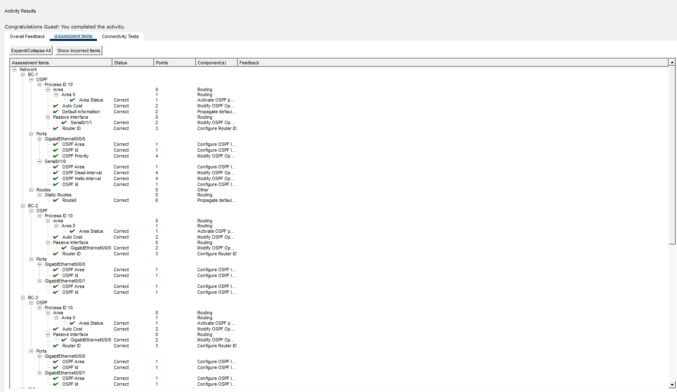
ภาพที่ 2 Packet Tracer แสดงข้อความ Congratulations! You completed the activity และผลการตั้งค่า BC-1, BC-2 และ BC-3 เป็น Correct
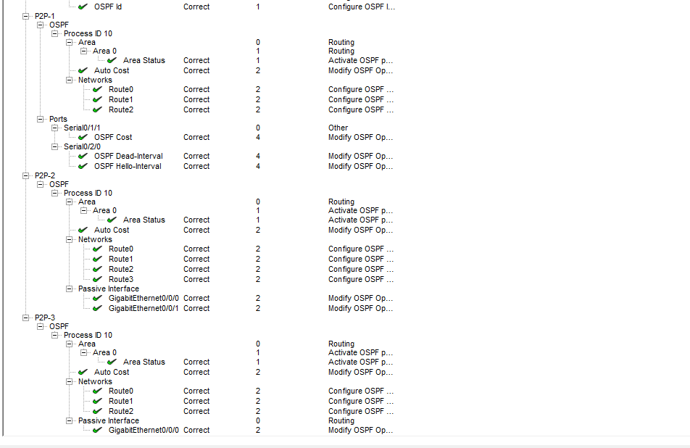
ภาพที่ 3 ผลประเมินแสดง Process ID 10, Area 0, Auto Cost, Network Statements, Passive Interfaces และ Timer ของ P2P Routers เป็น Correct

5.9 ทดสอบการเชื่อมต่อปลายทาง
ทดสอบ Ping จาก PC1, Workgroup Server, PC2 และ PC3 ไปยัง Internet Server 203.0.113.100 ผลได้รับ Reply แสดงว่า OSPF มีเส้นทางภายในและ Default Route ครบถ้วน
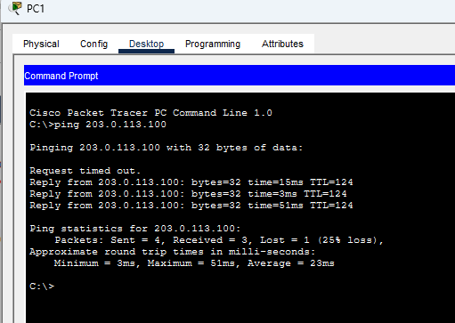
ภาพที่ 4 PC1 สามารถ Ping 203.0.113.100 ได้ โดยครั้งแรก timeout ระหว่างการเรียนรู้ ARP และครั้งต่อมาได้รับ Reply
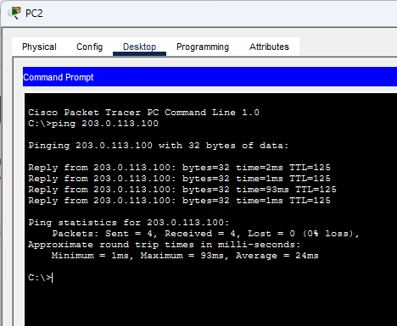
ภาพที่ 5 PC2 Ping ไปยัง Internet Server สำเร็จครบทุก Packet และ Packet Loss 0%
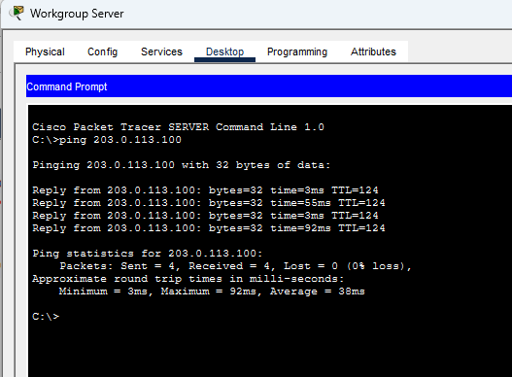
ภาพที่ 6 Workgroup Server Ping ไปยัง Internet Server สำเร็จครบทุก Packet และ Packet Loss 0%
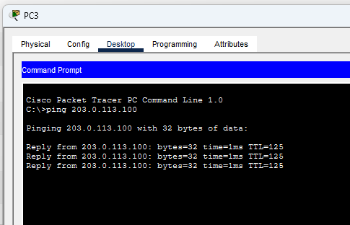
ภาพที่ 7 PC3 ได้รับ Reply จาก Internet Server 203.0.113.100 ยืนยันการเชื่อมต่อจาก Data Services LAN

6. ผลการทดลอง (Results)
รายการตรวจสอบ | ผลที่พบ
OSPF Process | Process ID 10 และ Area 0 บน Router ทุกตัว
Headquarters | เปิด OSPF ด้วย Network Statement และ Wildcard Mask
Data Services | เปิด OSPF ด้วยคำสั่งระดับอินเทอร์เฟซ
Router ID | BC-1=6.6.6.6, BC-2=5.5.5.5, BC-3=4.4.4.4
Passive Interface | LAN/ISP-facing Interfaces ถูกกำหนดตามข้อกำหนด
Reference Bandwidth | กำหนด 1000 สอดคล้องกันใน Routing Domain
DR Selection | BC-1 ได้รับ Priority สูงสุดบน Broadcast Segment
OSPF Timer | ลิงก์ P2P-1–BC-1 ใช้ Hello 20 และ Dead 80 วินาที
Default Route | BC-1 ประกาศ Default Route เข้าสู่ OSPF
Assessment | Activity สำเร็จและรายการตรวจสอบเป็น Correct
End-to-End Connectivity | ทุก Host ที่ทดสอบเข้าถึง 203.0.113.100 ได้

7. คำถามและคำตอบ (Q&A)

คำถามที่ 1: เหตุใดจึงใช้ OSPF Process ID 10 เหมือนกันทุก Router?
คำตอบ: Process ID มีความหมายเฉพาะภายใน Router และไม่จำเป็นต้องเหมือนกันทางเทคนิค แต่กิจกรรมกำหนดให้ใช้ 10 เพื่อให้การตั้งค่าสม่ำเสมอและตรวจสอบง่าย

คำถามที่ 2: Headquarters และ Data Services เปิด OSPF ต่างกันอย่างไร?
คำตอบ: Headquarters ใช้ network ... area 0 พร้อม Wildcard Mask ส่วน Data Services ใช้ ip ospf 10 area 0 บนแต่ละอินเทอร์เฟซ ทั้งสองวิธีให้ผลเป็นการเปิด OSPF บนอินเทอร์เฟซที่ต้องการเหมือนกัน

คำถามที่ 3: Router ID มีหน้าที่อะไร?
คำตอบ: Router ID เป็นค่า 32 บิตที่ระบุ Router ใน OSPF Domain ใช้ใน LSDB Synchronization และมีส่วนในการเลือก DR/BDR เมื่อ Priority เท่ากัน

คำถามที่ 4: เหตุใดต้องกำหนด Passive Interface?
คำตอบ: เพื่อให้ OSPF ประกาศเครือข่าย LAN ได้โดยไม่ส่ง Hello Packet หรือพยายามสร้าง Neighbor กับอุปกรณ์ปลายทาง ช่วยลด Traffic และเพิ่มความปลอดภัย

คำถามที่ 5: Reference Bandwidth มีผลอย่างไร?
คำตอบ: ใช้คำนวณ OSPF Cost ตามสูตร Cost = Reference Bandwidth / Interface Bandwidth ค่าเดียวกันควรถูกกำหนดบน Router ทุกตัวเพื่อให้การคำนวณเส้นทางสอดคล้องกัน

คำถามที่ 6: เหตุใด BC-1 จึงถูกกำหนด OSPF Priority สูงสุด?
คำตอบ: เพื่อให้ BC-1 ซึ่งเป็น Router ศูนย์กลางและเชื่อมต่อ Headquarters/ISP ได้รับเลือกเป็น DR บน Broadcast Multiaccess Segment อย่างแน่นอน

คำถามที่ 7: เหตุใดค่า Hello และ Dead Timer ต้องตรงกันทั้งสองด้าน?
คำตอบ: Timer เป็นพารามิเตอร์ที่ OSPF Neighbor ต้องเข้ากันได้ หากไม่ตรงกัน Router จะไม่สร้างหรือไม่สามารถรักษา adjacency ได้ ลิงก์นี้จึงตั้งเป็น 20/80 วินาทีเหมือนกันทั้ง P2P-1 และ BC-1

คำถามที่ 8: Default Route ถูกเผยแพร่อย่างไร?
คำตอบ: BC-1 สร้าง Static Default Route ไป ISP ก่อน จากนั้นใช้ default-information originate ใน OSPF Process 10 เพื่อให้ Router ภายในเรียนรู้เส้นทางออกอินเทอร์เน็ต

คำถามที่ 9: ผล Assessment แสดงอะไร?
คำตอบ: แสดงการตั้งค่า Process, Area, Auto Cost, Network, Interface, Passive Interface, Router ID, Priority, Timer และ Default Information เป็น Correct พร้อมข้อความว่าสำเร็จกิจกรรม

คำถามที่ 10: ผลการทดสอบ End-to-End เป็นอย่างไร?
คำตอบ: PC1, Workgroup Server, PC2 และ PC3 สามารถ Ping Internet Server 203.0.113.100 ได้ การ timeout ครั้งแรกของ PC1 เกิดจาก ARP Resolution ส่วนการตอบกลับครั้งต่อมาสำเร็จ

8. วิเคราะห์ผลการทดลอง
กิจกรรมนี้รวมแนวคิด OSPFv2 ที่สำคัญไว้ใน Routing Domain เดียว ทั้ง Point-to-Point และ Broadcast Multiaccess Network การใช้ Network Statement และ Interface Command แสดงให้เห็นว่าสามารถเปิด OSPF ได้มากกว่าหนึ่งวิธี ขณะที่ Passive Interface ช่วยแยกการประกาศเครือข่ายออกจากการสร้าง Neighbor
การกำหนด Router ID และ Priority ทำให้การเลือก DR บน Data Services Segment มีผลลัพธ์ที่คาดการณ์ได้ การปรับ Reference Bandwidth และ Cost ช่วยควบคุม Metric ส่วน Timer ที่ตรงกันทำให้ adjacency บนลิงก์ระหว่าง Headquarters กับ Data Services มีความเสถียร
Default Route จาก BC-1 ทำให้ทุก LAN เข้าถึง Internet Server ได้ ผล Assessment ที่เป็น Correct และผล Ping จากหลายเครือข่ายยืนยันว่าทั้ง Control Plane และ Data Plane ทำงานครบถ้วน

9. สรุปผล (Conclusion)
สามารถกำหนด OSPFv2 Process 10 ใน Area 0 บน Router ทั้งหกตัวได้สำเร็จ โดยใช้ Network Statement ใน Headquarters และ Interface Configuration ใน Data Services รวมถึงกำหนด Router ID, Passive Interface, Reference Bandwidth, Cost, Priority และ Timer ตามข้อกำหนด
BC-1 ทำหน้าที่เป็นทางออกไป ISP และเผยแพร่ Default Route ให้ OSPF Domain หลังการตั้งค่า Packet Tracer แสดง Activity Completion และรายการประเมินเป็น Correct อุปกรณ์ปลายทางทุกกลุ่มสามารถ Ping Internet Server 203.0.113.100 ได้ จึงสรุปว่าการติดตั้ง Single-Area OSPFv2 สำเร็จและเครือข่ายมี End-to-End Connectivity ตามวัตถุประสงค์

